池州职业技术学院网上缴费流程

一、在皖事通APP首页搜索框搜索”教育缴费”，点击进入。
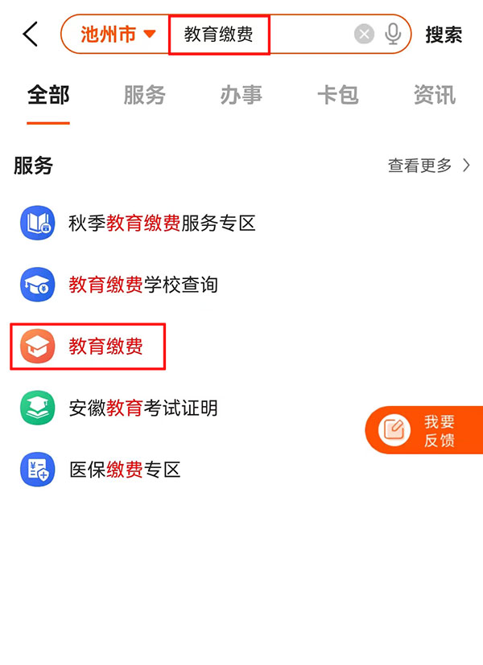

二、选择“按学生编号查询”
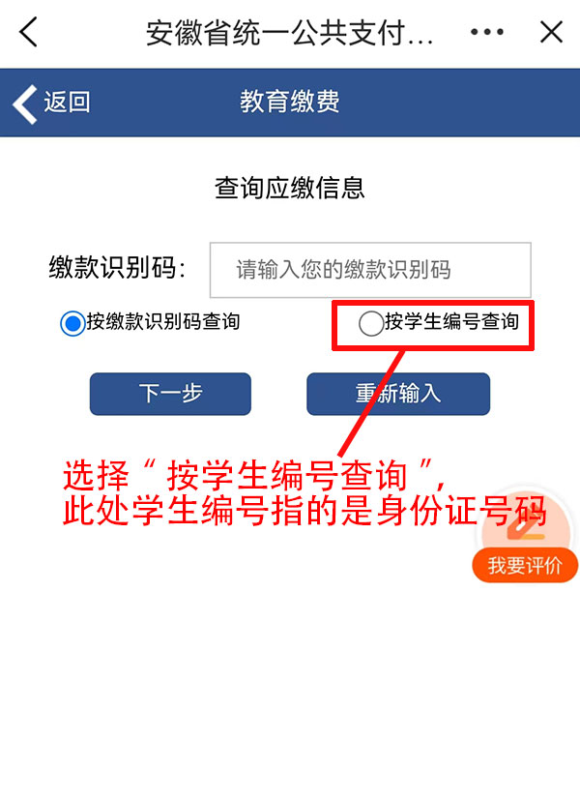

三、在每一栏按照要求选择或输入对应的信息，其中“学年”选项，第一学期指的是上半年，第二学期指的是下半年。
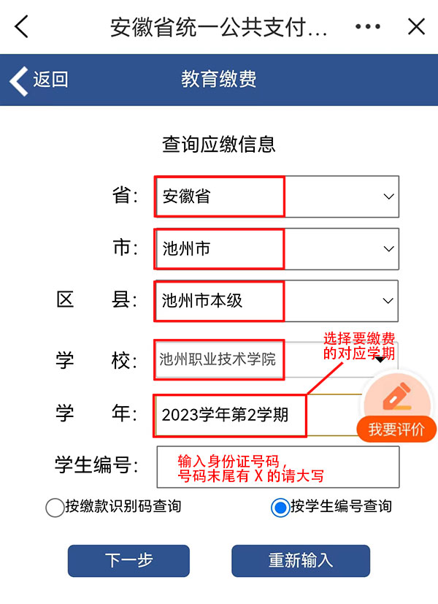

四、点击“确认缴费”
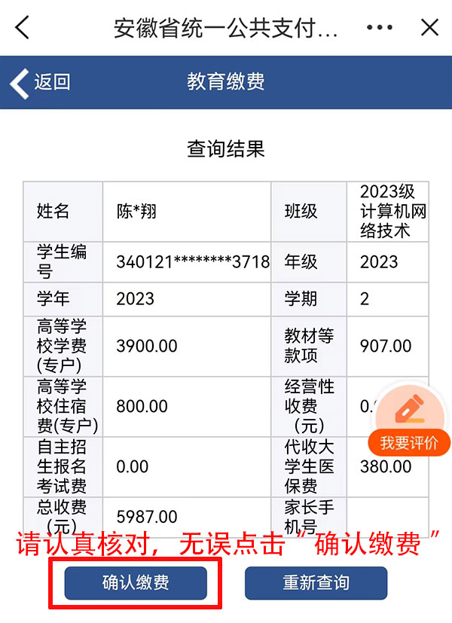

五、选择一种支付方式，完成缴费。
